МИНОБРНАУКИ РОССИИ

Федеральное государственное бюджетное образовательное учреждение высшего образования

НИЖЕГОРОДСКИЙ ГОСУДАРСТВЕННЫЙ ТЕХНИЧЕСКИЙ

УНИВЕРСИТЕТ им. Р.Е.АЛЕКСЕЕВА

Институт радиоэлектроники и информационных технологий

Кафедра информатики и систем управления

ОТЧЕТ

По лабораторной работе №3

РУКОВОДИТЕЛЬ:

________________ Гай В.Е.

(подпись) (фамилия, и.,о.)

СТУДЕНТ:

________________ Веселов В.А.

(подпись) (фамилия, и.,о.)

18-АС

(шифр группы)

Работа защищена «___» ____________

С оценкой ________________________

Нижний Новгород 2021

**UDP**

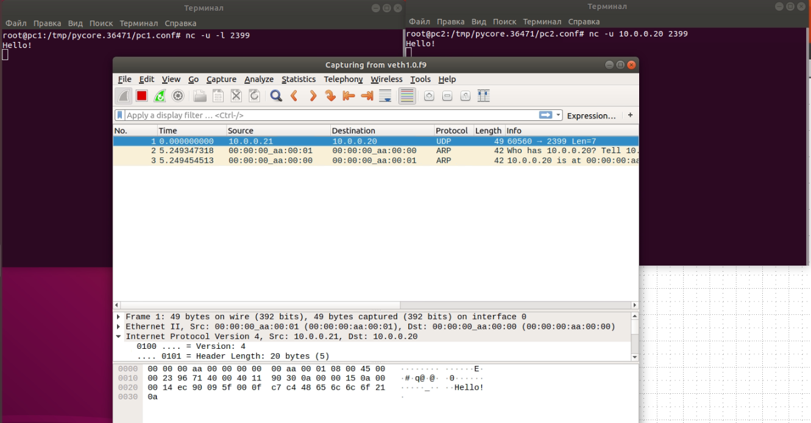

Контрольная сумма равна С7С4

Псевдозаголовок:

0A00 0015  
0A00 0014  
0011 0A05

$$\left({\left(EC90\right)}_{16}+{\left(095F\right)}_{16}+{\left(000F\right)}_{16}+{\left(0000\right)}_{16}\right)+\left({\left(4865\right)}_{16}+{\left(6C6C\right)}_{16}+{\left(6F21\right)}_{16}+{\left(000A\right)}_{16}\right)+({\left(0A00\right)}_{16}+{\left(0015\right)}_{16}+{\left(0A00\right)}_{16}+{\left(0014\right)}_{16}+{\left(0011\right)}_{16}+{\left(0A05\right)}_{16})=23839$$

Значение больше 16 бит, значит делаем круговой перенос:

$$0002+3839=383B$$

Значение не превышает 16 бит

$$FFFF-383B=С7С4$$

**TCP**

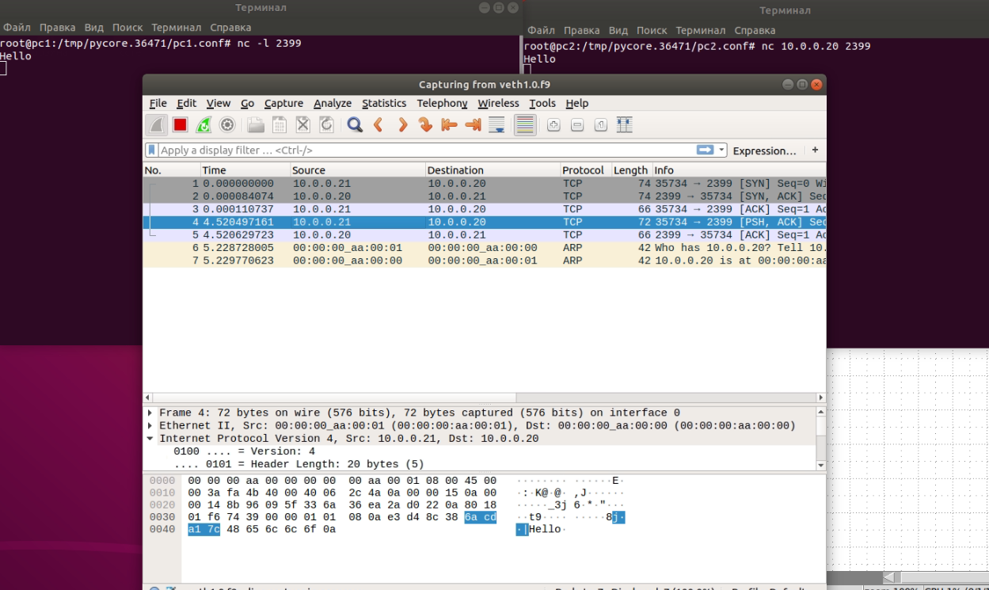

Контрольная сумма равна 7439

Псевдозаголовок:

0A00 0015  
0A00 0014  
0006 002A

$$({\left(8B96\right)}_{16}+{\left(095F\right)}_{16}+{\left(336A\right)}_{16}+{\left(36EA\right)}_{16}+{\left(2AD0\right)}_{16}+{\left(220A\right)}_{16}+{\left(8018\right)}_{16}+{\left(01F6\right)}_{16}+{\left(0000\right)}_{16})+({\left(0000\right)}_{16}+{\left(0101\right)}_{16}+{\left(080A\right)}_{16}+{\left(E3D4\right)}_{16}+{\left(8C38\right)}_{16}+{\left(6ACD\right)}_{16}+{\left(A1C7\right)}_{16}+{\left(4865\right)}_{16}+{\left(6C6C\right)}_{16}+{\left(6F0A\right)}_{16})+({\left(0A00\right)}_{16}+{\left(0015\right)}_{16}+{\left(0A00\right)}_{16}+{\left(0014\right)}_{16}+{\left(0006\right)}_{16}+{\left(002A\right)}_{16})=58BC1$$

Значение больше 16 бит, значит делаем круговой перенос:

$$0005+8BC1=8BC6$$

Значение не превышает 16 бит

$$FFFF-8BC6=7439$$